Родительское собрание
«Роль родителей в подготовке детей к ГИА»

Мы всю свою сознательную жизнь сдаем экзамены (в школе, университете, при поступлении на работу). Экзамен даже для хорошо подготовленного человека – всегда испытание сил и умений, знаний и находчивости. Экзамен, как и любое переживание, является источником стресса и тревожности.
Каждый человек хоть раз в жизни испытывал чувство тревоги. Оно возникает в ситуации неопределенности и сопровождается ощущениями напряжения, беспокойства, недобрыми предчувствиями. Хотя тревожность и является негативным эмоциональным состоянием, именно тревога иногда мобилизует человека.
Жизнь современных подростков насыщена стрессами и психологическими перегрузками. Наиболее эмоционально дети реагируют в школе на ситуации, связанные с контролем знаний, сдачей экзаменов. В этом ряду следует особенно выделить государственную аттестацию, когда от полученного результата зависит поступление в профессиональное учебное заведение, овладение избранной профессией.
Среди 9-х классов было проведено анкетирование с целью изучения уровня готовности к ГИА. Результаты представлены на слайде.
ЗНАКОМСТВО С ПРОЦЕДУРОЙ ГИА
Хорошо представляют, как проходит ГИА: 71%;
Сомневаются: 29%;
Не представляют: 0%.
Считают, что результаты ГИА важны для их будущего: 88%;
Сомневаются: 8%;
Не согласны: 4%.
Знают, какие задания нужно выполнить, чтобы получить желаемую оценку: 63%;
Сомневаются: 33%;
Не знают: 4%.
Считают, что у ГИА есть свои преимущества: 50%;
Сомневаются: 33%;
Не согласны: 17%.
ТРЕВОГА
Волнуются, когда думают о ГИА: 79%;
Сомневаются: 13%;
Не волнуются: 8%.
Считают, что смогут сдать ГИА на высокую оценку: 25%;
Сомневаются: 58%;
Не считают – 17%.
Думают, что смогут справиться с тревогой на экзамене: 42%;
Сомневаются: 38%;
Не согласны: 20%.
Чувствуют, что сдать экзамен им по силам: 54%;
Сомневаются: 38%;
Не согласны: 8%.
ВЛАДЕНИЕ НАВЫКАМИ САМОКОНТРОЛЯ, САМООРГАНИЗАЦИИ
Полагают, что смогут правильно распределить время и силы на ГИА: 58%;
Сомневаются: 34%;
Не согласны: 8%.
Знают, как выбрать наилучший способ выполнения заданий: 46%;
Сомневаются: 42%;
Не согласны: 12%.
Знают, как можно успокоиться в трудной ситуации: 54%;
Сомневаются: 33%;
Не согласны: 13%.
Высокий уровень тревожности: хорошо это или плохо! Тревожные дети больше всего страдают перед важными событиями и составляют «группу риска». Некоторые учащиеся перед экзаменами теряют сон и аппетит. У них увеличивается двигательная активность, частота пульса; они беспричинно волнуются по поводу предстоящих событий. Им кажется, что обязательно произойдет что-то плохое. Волнение и неуверенность мешают им достичь успеха. Но среди тревожных подростков есть много ответственных, они, как правило, добросовестно готовятся к экзаменам; они многого боятся, опасаются, поэтому больше времени тратят на подготовку.
Люди с низкой тревожностью не испытывают беспокойство, волнение, излишнюю напряженность, но, как ни странно, в экстремальных ситуациях тоже выглядят не лучшим образом. Так как слишком спокойные и самоуверенные, они оказываются неподготовленными, несобранными, расслабленными. Переоценивая свои возможности, они не уделяют должного внимания подготовке к экзаменам.
Какова роль родителей в подготовке детей к экзаменам?
Самое главное в ходе подготовки к экзаменам — это снизить напряжение и тревожность ребенка, а также обеспечить подходящие условия для занятий, оказать психологическую поддержку.
Психологическая поддержка – это один из важнейших факторов, определяющих успешность Вашего ребенка в сдаче единого государственного экзамена. Взрослые имеют немало возможностей, чтобы продемонстрировать ребенку свое удовлетворение от его достижений или усилий (похвала, комплименты, поощрения, прикосновения). Важно также научить подростка справляться с различными задачами, создав у него установку: «Ты сможешь это сделать, я в тебя верю».
Существуют слова, которые поддерживают детей, например: «Зная тебя, я уверен, что ты все сделаешь хорошо», «Ты знаешь это очень хорошо», «У тебя все получится». Поддерживать можно посредством прикосновений (объятий, поглаживаний), совместных действий, физического соучастия, выражение лица.
Чем конкретно вы можете помочь своим детям в сложный период подготовки или сдачи ГИА:
- Владением информации о процессе проведения экзамена (для того, чтобы оказать реальную помощь, родителям самим необходимо иметь полное представление о процедуре ГИА).
- Пониманием и поддержкой, любовью и верой в его силы:
- Откажитесь от упреков, негативных оценок, доверяйте ребенку (доверять – это значит верить в его силы, в то, что он обязательно справиться).
- Если школьник хочет работать под музыку, не надо этому препятствовать (строго запрещать), только договоритесь, чтобы это была музыка без слов.
- Также вы можете принимать непосредственное участие в подготовке к экзаменам:
- Обсудите, какой учебный материал нужно повторить. Вместе составьте план подготовки (помогите организовать работу по подготовке к экзаменам, т.к. дети в силу возрастных особенностей не всегда могут сделать это самостоятельно).
- Вместе определите, «жаворонок» выпускник или «сова». Если «жаворонок» - основная подготовка проводится днем, если «сова» - вечером.
- Проведите репетицию письменного экзамена. Установите продолжительность пробного экзамена (3 или 4 часа), организуйте условия для работы, при которых выпускник не будет отвлекаться (это поможет справиться с волнением на экзамене).
- Организуйте режим в период подготовки (именно родители могут помочь своему выпускнику наиболее эффективно распорядиться временем и силами при подготовке к экзаменам)
- Во время подготовки ребенок регулярно должен делать короткие перерывы.
- Договоритесь с ребенком, что вечером накануне экзамена он раньше прекратит подготовку, сходит на прогулку и ляжет спать вовремя. Последние двенадцать часов должны уйти на подготовку организма, а не приобретение знаний.
- Не тревожьтесь о количестве баллов, которые ребенок получит на экзамене, и не критикуйте ребенка после экзамена, если он не оправдал ваши ожидания. Внушайте ребенку мысль, что количество баллов не является совершенным измерением его возможностей (это не уровень IQ).
- Не повышайте тревожность ребенка накануне экзаменов - это может отрицательно сказаться на результате тестирования (дело в том, что многие родители зачастую сами накаляют обстановку). Помните, ребенку всегда передается волнение родителей, и если взрослые в ответственный момент могут справиться со своими эмоциями, то ребенок в силу возрастных особенностей может эмоционально "сорваться" (известны случаи обмороков на ЕГЭ, ухудшения самочувствия).
- Подбадривайте детей, хвалите их за то, что они делают хорошо. Повышайте их уверенность в себе, самооценку, так как чем больше ребенок боится неудачи, тем более вероятности допущения ошибок.
- Наблюдайте за самочувствием ребенка. Никто, кроме Вас, не сможет вовремя заметить и предотвратить ухудшение состояние ребенка, связанное с переутомлением. Контролируйте режим подготовки ребенка, не допускайте перегрузок, объясните ему, что он обязательно должен чередовать занятия с отдыхом.
- Обеспечьте дома удобное место для занятий, проследите, чтобы никто из домашних не мешал. Обратите внимание на питание ребенка: во время интенсивного умственного напряжения ему необходима питательная и разнообразная пища и сбалансированный комплекс витаминов. Такие продукты, как рыба, творог, орехи, курага, шоколад и т.д. стимулируют работу головного мозга.
- Ознакомьте ребенка с методикой подготовки к экзаменам. Объясните, что не имеет смысла зазубривать весь фактический материал (механически заучивать), достаточно просмотреть ключевые моменты и уловить смысл и логику материала. Очень полезно делать краткие схематические выписки и таблицы. Если он не умеет, покажите ему, как это делается на практике. Основные формулы и определения можно выписать на листочках (можно расклеить эти листочки по дому).
- Подготовьте различные варианты тестовых заданий по предмету (сейчас существует множество различных сборников тестовых заданий). Для чего? Большое значение имеет тренаж ребенка именно по тестированию (натаскивание по тестам). Заранее во время тренировки по тестовым заданиям приучайте ребенка, не просто выполнять задания правильно, но и ориентироваться во времени и уметь его распределять. Тогда у ребенка будет навык умения концентрироваться на протяжении всего тестирования, что придаст ему спокойствие и снимет излишнюю тревожность.
- Накануне экзамена обеспечьте ребенку полноценный отдых, он должен отдохнуть и как следует выспаться.

Родительское собрание, на тему: "Подготовка к ЕГЭ и ГИА".
15 сентября 2015 - Администратор
12 сентября в актовом зале ГБОУ "Гимназия Назрановского района" с.п. Али-юртсостоялось родительское собрание, на тему: "Подготовка школьников к ЕГЭ и ГИА". Встреча началась ознакомлением родителей с результатами выпускников текущего года.
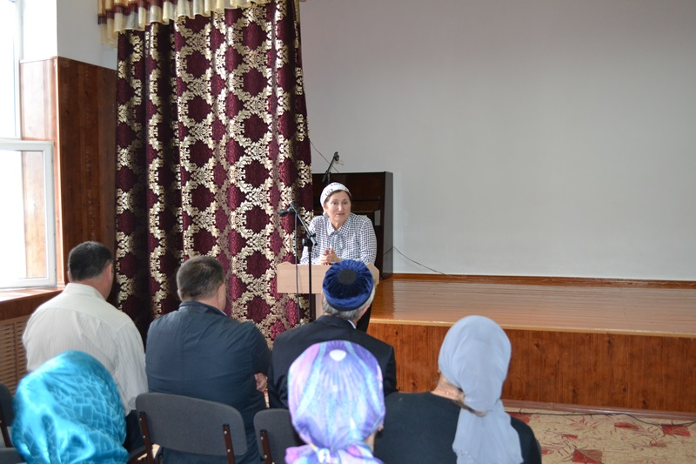

На собрание были приглашены родители учащихся 9-11-х классов, директор - Бацаева Лиза Ахмедовна, заместитель директора по УВР - Точиева Амина Умаровна, а также классные руководители всех 9-11-х классов.

Вопросами для обсуждения были: 1) Познакомить родителей с правилами и порядком проведения итоговой аттестации, в том числе ЕГЭ и ГИА; проанализировать подготовленность детей к предстоящим экзаменам;

2) Помощь и рекомендации психолога при подготовке к экзаменам.
Для детей, да и для родителей, наступает ответственная пора - сдача первых государственных экзаменов. "Экзамен" в переводе с латинского - "испытание".
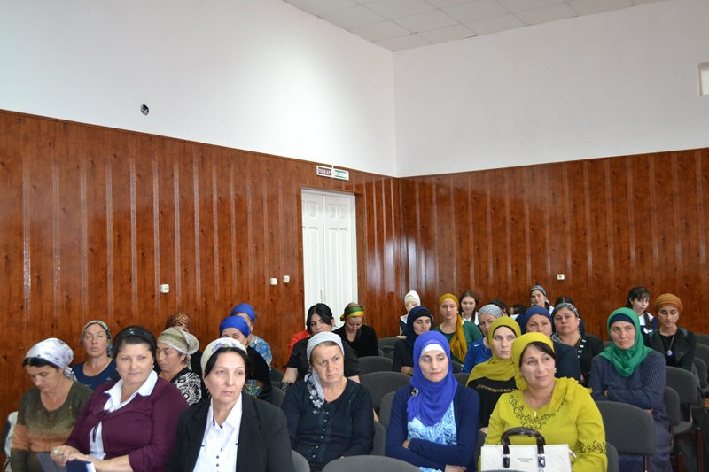

В школьной реальности экзамен - это оценка конечного результата, анализ соответствия уровня развития выпускников образовательному стандарту. Он показывает, насколько выпускник обладает теми компетенциями (и не только образовательными), которые обеспечат его успешность на следующем возрастном этапе. И в современном российском образовательном пространстве для этой цели начали применять новые инструменты - ГИА и ЕГЭ.

Своеобразие ГИА, его непохожесть на традиционный экзамен, сопряжены с определенным рядом трудностей. С ними подросткам приходится сталкиваться как в подготовительный период к ЕГЭ, так и во время самого экзамена. Но, несомненно, основная психологическая поддержка требуется учащимся именно на подготовительном этапе и может проводиться в различных формах: групповые и индивидуальные занятия с учащимися, групповые и индивидуальные консультации выпускников и их родителей, составление рекомендаций для всех участников образовательного процесса: учителей, учащихся и их родителей.

Помните, что каждый, кто сдает экзамены, независимо от их результата, постигает самую важную в жизни науку — умение не сдаваться в трудной ситуации.
Успешность сдачи экзамена намного зависит от того, насколько знакомы обучающиеся и их родители со специфической процедурой экзамена.
Низкая осведомленность родителей о процедуре проведения экзамена, повышает тревогу и ограничивает возможность оказания поддержки ребенку.

Таким образом, роль родителей в подготовке своих детей включает в себя не только конкретные действия по поддержке ребенка в период экзаменов, но и создание условий для развития здоровой, успешной, психологически зрелой личности.

В подготовке выпускников к экзаменам огромную роль играют родители. Именно родители во многом внушают уверенность детям в своих силах или, наоборот, повышают тревогу, помогают, волнуются и переживают из-за недостаточно высоких оценок. ГИА представляет трудность не только для девятиклассников, но и для их пап и мам. А коль скоро родители принимают непосредственное участие в выпускных экзаменах, мы считаем, что им тоже необходима особая подготовка.
Сама процедура сдачи ЕГЭ и ГИА может вызывать специфические трудности у отдельных категорий выпускников. Например, ослабленным подросткам трудно поддерживать высокий уровень работоспособности в течение всего экзамена, у тревожных ребят вызывает напряжение сам факт ограниченного времени. Родителям следует учитывать индивидуальные особенности своего ребенка и заранее продумать стратегию поддержки, возможно, обратиться за помощью к соответствующим специалистам.

После окончания школы перед выпускниками и их родителями встает вопрос о выборе дальнейшего образовательного маршрута, то есть направления профильного обучения. Таким образом, ЕГЭ и ГИА является одновременно выпускным и вступительным экзаменом в выбранном профиле обучения. Задача родителей - помочь ребенку сформировать оптимальный набор предметов для сдачи ЕГЭ и ГИА с учетом его реальных возможностей и дальнейших жизненных перспектив.
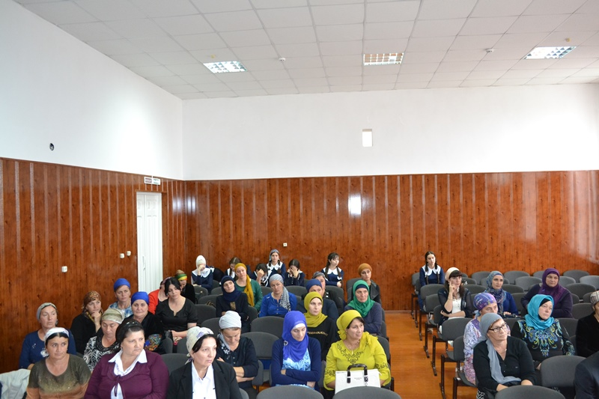
Советы психолога

Не тревожьтесь о количестве баллов, которые ребенок получит на экзамене, и не критикуйте ребенка после экзамена. Внушайте ребенку мысль, что количество баллов не является совершенным измерением его возможностей.
Не повышайте тревожность ребенка накануне экзаменов – это может отрицательно сказаться на результате тестирования. Ребенку всегда передается волнение родителей, и если взрослые в ответственный момент могут справиться со своими эмоциями, то ребенок в силу возрастных особенностей может эмоционально "сорваться".
Подбадривайте детей, хвалите их за то, что они делают хорошо.
Повышайте их уверенность в себе, так как чем больше ребенок боится неудачи, тем более вероятности допущения ошибок.
Наблюдайте за самочувствием ребенка, никто, кроме Вас, не сможет вовремя заметить и предотвратить ухудшение состояние ребенка, связанное с переутомлением.
Контролируйте режим подготовки ребенка, не допускайте перегрузок, объясните ему, что он обязательно должен чередовать занятия с отдыхом.
Обеспечьте дома удобное место для занятий, проследите, чтобы никто из домашних не мешал. Обратите внимание на питание ребенка: во время интенсивного умственного напряжения ему необходима питательная и разнообразная пища и сбалансированный комплекс витаминов. Такие продукты, как рыба, творог, орехи, курага и т.д. стимулируют работу головного мозга.
Помогите детям распределить темы подготовки по дням.
Ознакомьте ребенка с методикой подготовки к экзаменам. Не имеет смысла зазубривать весь фактический материал, достаточно просмотреть ключевые моменты и уловить смысл и логику материала. Очень полезно делать краткие схематические выписки и таблицы, упорядочивая изучаемый материал по плану. Если он не умеет, покажите ему, как это делается на практике. Основные формулы и определения можно выписать на листочках и повесить над письменным столом, над кроватью, в столовой и т.д.
Заранее во время тренировки по тестовым заданиям приучайте ребенка ориентироваться во времени и уметь его распределять. Тогда у ребенка будет навык умения концентрироваться на протяжении всего тестирования, что придаст ему спокойствие и снимет излишнюю тревожность. Если ребенок не носит часов, обязательно дайте ему часы на экзамен.
Ребенок должен отдохнуть и как следует выспаться.
Посоветуйте детям во время экзамена обратить внимание на следующее: пробежать глазами весь тест, чтобы увидеть, какого типа задания в нем содержатся, это поможет настроиться на работу; внимательно прочитать вопрос до конца и понять его смысл (характерная ошибка во время тестирования не дочитав до конца, по первым словам уже предполагают ответ и торопятся его вписать); если не знаешь ответа на вопрос или не уверен, пропусти его и отметь, чтобы потом к нему вернуться; если не смог в течение отведенного времени ответить на вопрос, есть смысл положиться на свою интуицию и указать наиболее вероятный вариант.
И помните: самое главное - это снизить напряжение и тревожность ребенка и обеспечить подходящие условия для занятий.

Комментарии (0)
Нет комментариев. Ваш будет первым!

Родительское собрание "Как помочь ребенку успешно сдать выпускные экзамены"
- Рябова Марина Викторовна, учитель истории и обществознания
Разделы: Работа с родителями

Хорошая подготовка – это половина победы.
М. Сервантес
Цели: информационное обеспечение родителей по подготовке учащихся к экзаменационному периоду; развитие педагогической культуры родителей;
принятие совместных мер по эффективной подготовке выпускников к экзаменационному периоду.
Задачи: создать эмоциональный настрой на эффективную совместную работу; изучить ожидания родителей и детей от этапа подготовки к выпускным экзаменам; познакомить родителей с основными возможностями школы по подготовке выпускников; провести анализ состояния дел в классе по подготовке к экзаменам.
Форма проведения: традиционное собрание с элементами тренинга.
Участники: родители учащихся, классный руководитель, школьный психолог.
Подготовительный этап
1. Приглашение родителей за 1-2 недели до проведения собрания.
2. Подготовка проведению анкетирования детей и родителей.
Анкета для учащихся
Внимательно прочитайте суждения и отметьте ваш выбор плюсом в графе «да» или «нет».
Суждения | Да | Нет
1. Думаю, что успех в жизни зависит скорее от случая, чем от расчета.
2. Если я лишусь любимого занятия, жизнь для меня потеряет всякий смысл.
3. Для меня в любом деле важнее не его исполнение, а конечный результат.
4. Считаю, что люди больше страдают от неудач на работе, чем от плохих взаимоотношений с близкими.
5. По моему мнению, большинство людей живут далекими целями, а не близкими.
6. В жизни у меня было больше успехов, чем неудач.
7. Эмоциональные люди мне нравятся больше, чем деятельные.
8. Даже в обычной работе я стараюсь усовершенствовать некоторые ее элементы.
9. Поглощенный мыслями об успехе, я могу забыть о мерах предосторожности.
10. Мои близкие считают меня ленивым человеком.
11. Думаю, что в моих неудачах повинны скорее обстоятельства, чем я сам.
12. Терпения во мне больше, чем способностей.
13. Мои родители слишком строго меня контролируют.
14. Лень, а не сомнение в успехе вынуждает меня часто отказываться от своих намерений.
15. Думаю, что я уверенный в себе человек.
16. Ради успеха я могу рискнуть, даже если шансы невелики.
17. Я усердный человек.
18. Когда все идет гладко, моя энергия усиливается.
19. Если бы я был журналистом, я писал бы скорее об оригинальных изобретениях людей, чем о каких-то происшествиях.
20. Мои близкие обычно не разделяют моих планов.
21. Уровень моих требований к жизни ниже, чем у моих товарищей.
22. Мне кажется, что настойчивости во мне больше, чем способностей.
Результат. Число в процентном отношении положительных ответов говорит:
- 75% и более – высокий уровень мотивации достижений;
- 50% и более – средний (в норме);
- 25% и более – допустимый уровень;
- Менее 25% – отсутствие мотивации достижений, что требует обращения к специалисту-психологу.
3. Сбор и анализ информации по теме собрания.
Оформление помещения, оборудование и инвентарь:
- Столы расставлены по кругу, на столах визитки родителей.
- На классной доске тема собрания.
- На столах бланки с анкетами, чистые листы, ручки.

Ход собрания

1. Вступительное слово классного руководителя
Классный руководитель. Здравствуйте, уважаемые родители! Мы рады приветствовать Вас на очередной встрече. Впереди сложная пора окончания школы. Сегодня мы обсудим, как помочь ученикам эффективно подготовиться к выпускным экзаменам. Что могут сделать для этого родители и школа? Как добиться наилучших результатов, так необходимых многим для поступления? На эти и другие вопросы мы попытаемся ответить.
В этом помогут нам и приглашенные специалисты. В работе нашего сегодняшнего собрания принимают участие психолог и школьный врач. Вы услышите рекомендации специалистов, у вас будет возможность задать им вопросы и пообщаться индивидуально после нашей встречи.
Сдача экзаменов – это значимый и ответственный период в жизни любого человека, так как именно от этих результатов зависит будущее. Цель нашего родительского собрания – помочь ребятам преодолеть трудности экзаменационного периода. Мы часто мечемся в поисках правильного решения, ссоримся и миримся. Я предлагаю вам простой и доступный всем метод анализа ситуаций. Применяя его, мы сможем «докопаться» до истины. В дискуссии с оппонентами мы сможем рассмотреть все «за» и «против».
Разделимся на 4 группы: родитель – «родитель»; родитель – «выпускник»; родитель – «учитель»; родитель – «друг, одноклассник». В течение 5 минут вы будете обсуждать данную ситуацию, а затем выступите по этому вопросу.
Ситуация. «Это вам не пригодится»
«До экзаменов осталась неделя, один день, одна ночь, час, и вот я вхожу. Глаза красные, ноги не держат, беру бланки с ЕГЭ, руки трясутся. Мой разум отказывается мне повиноваться».
– Что делать? Как помочь ребенку выдержать трудный период экзаменов? Ваши рекомендации.
(Обсуждение. Выступление каждой группы.)
Также нам хотелось бы рассмотреть несколько экзаменационных периодов, типичные проблемы, возникающие в них, и возможные пути, их решения. Результативность данной работы во многом определяется именно нашими совместными усилиями.
На успешность сдачи любых экзаменов влияют три фактора:
- познавательный (интеллектуальный) – уровень знаний человека;
- мотивационный – нацеленность на выполнение учебных задач и возможных трудностей;
- эмоциональный – способность выдержать напряженный экзаменационный марафон.

2. Анализ анкет родителей и детей
Классный руководитель. Итак, давайте посмотрим, насколько наши 11-классники заинтересованы в достижении успеха на экзаменах и в целом в жизни.
Поскольку мотивация – необходимое условие успеха на экзаменах, родителям старшеклассников важно сформировать мотив к сдаче экзаменов, показать выпускнику всю перспективу получения профессионального образования.
Родители выпускников должны помнить, что мотивация достижения успеха – стремление человека к улучшению результатов, неудовлетворенность достигнутым, настойчивость в достижении своих целей – является одним из основных свойств личности, оказывающих влияние на всю человеческую жизнь.
Итак, мы выяснили уровень мотивации достижения успеха нашими 11-классниками. Однако успешная сдача экзаменов – это и уровень знаний человека. На сегодняшний день при поступлении в высшие учебные заведения базовых знаний по школьной программе явно не достаточно. Что делать в этой ситуации? Организовать дополнительные занятия детей в школе, индивидуально вне школы, в составе группы на очных или заочных подготовительных курсах при учебном заведении, куда планируете поступать.
Нужно поддерживать постоянную связь с учителями-предметниками, а также с классным руководителем. Именно педагог может дать квалифицированный и полезный совет об уровне знаний выпускника.
Я думаю, что многие из вас уже продумали вариант дополнительных знаний детей.
Как выдержать экзаменационные перегрузки, как справиться с эмоциями и достичь успеха? А сейчас я предоставляю слово нашим гостям, психологу и врачу.
Вы познакомитесь с их рекомендациями по организации экзаменационного периода жизни выпускника. Вы также можете задать любые интересующие вас вопросы сразу, а также пообщаться индивидуально после нашей встречи.

3. Выступление по теме собрания приглашенных специалистов – психолога, школьного врача.
Психолог. Подготовка к экзаменам и их сдача – время когда 11-классники ощущают большую психоэмоциональную нагрузку.
Это период интенсивной подготовки, огромных физических и эмоционаьных нагрузок на организм человека.
Старшеклассники испытывают стресс. А стресс – это то, что ведет к болезням и быстрому старению организма. Что можно сделать в этой ситуации?
Родителям важно постараться поддержать психическое и эмоциональное здоровье своего ребенка. Вселить в него уверенность в успехе, обсуждать все трудности, которые возникают в процессе подготовки к экзаменам и их сдачи.
Необходимо контролировать четкое соблюдение школьником распорядка дня. Сон должен составлять не менее 8 часов в сутки. Ложиться спать выпускник должен примерно в одно и то же время.
Важно поддерживать режим питания школьника. Он должен быть правильным: утром – молочные каши и бутерброд с чаем, в обед – первое и второе, на ужин – соки. В рационе должны присутствовать продукты повышенной биологической ценности – кисломолочные продукты, рыба, мясо, фрукты и овощи. Необходима и витаминная поддержка организма.
Старайтесь контролировать режим труда и отдыха. Это значит, что после уроков ребенок должен отдохнуть в течение 30 минут – часа. При выполнении домашних заданий он должен выполнять их в порядке усложнения. Получить передышку ребенок может, переключившись с умственной деятельности на деятельность, связанную с физическими нагрузками. Будет лучше, если все вместе вы поедете в лес, отвлечете ребенка от проблем, связанных со сдачей экзаменов.
Давайте постараемся все вместе не передавать нашу тревогу детям, а вести их к эффективным результатам. Ваше понимание и уверенность помогут ребенку.

4. Обсуждение возможностей родителей по реализации эффективной к экзаменам и охраны здоровья выпускников
(Происходит обсуждение, специалисты отвечают на вопросы родителей по теме собрания.)

5. Вручение памяток родителям.
1. Памятка «Подготовка к экзаменам»

